
П О С Т А Н О В Л Е Н И Е
АДМИНИСТРАЦИИ ЗИНАИДИНСКОГО СЕЛЬСКОГО ПОСЕЛЕНИЯ
Зинаидино

«21» марта 2023 г. № 9

О внесении изменений в постановление
администрации Зинаидинского сельского
поселения от 16.01.2023 № 1 «Об
установлении срока рассрочки оплаты
субъектами малого и среднего
предпринимательства, арендуемого ими
недвижимого имущества»

В соответствии с Федеральным законом от 6 октября 2023 года № 131-ФЗ «Об общих принципах организации местного самоуправления в Российской Федерации», от 29.12.2022 № 605-ФЗ «О внесении изменений в отдельные законодательные акты Российской Федерации», администрация Зинаидинского сельского поселения п о с т а н о в л я е т:
- Внести в постановление администрации Зинаидинского сельского
поселения от 16.01.2023 № 1 «Об установлении срока рассрочки оплаты субъектами малого и среднего предпринимательства, арендуемого ими недвижимого имущества» следующие изменения:
- пункт 1 изложить в следующей редакции
«1.Установить срок рассрочки оплаты приобретаемого субъектами малого и среднего предпринимательства, арендуемого ими движимого и недвижимого имущества, находящегося в муниципальной собственности Зинаидинского сельского поселения, составляет 5 лет для недвижимого имущества и 3 года для движимого имущества
2. Контроль за исполнением настоящего постановления оставляю за собой.
Глава администрации  Зинаидинского сельского поселения | 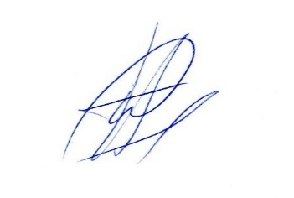 | И.Н. Савостин

